ข่าวประจำวันศุกร์ที่ 4 ธันวาคม พ.ศ.2558 หน้าที่ 21
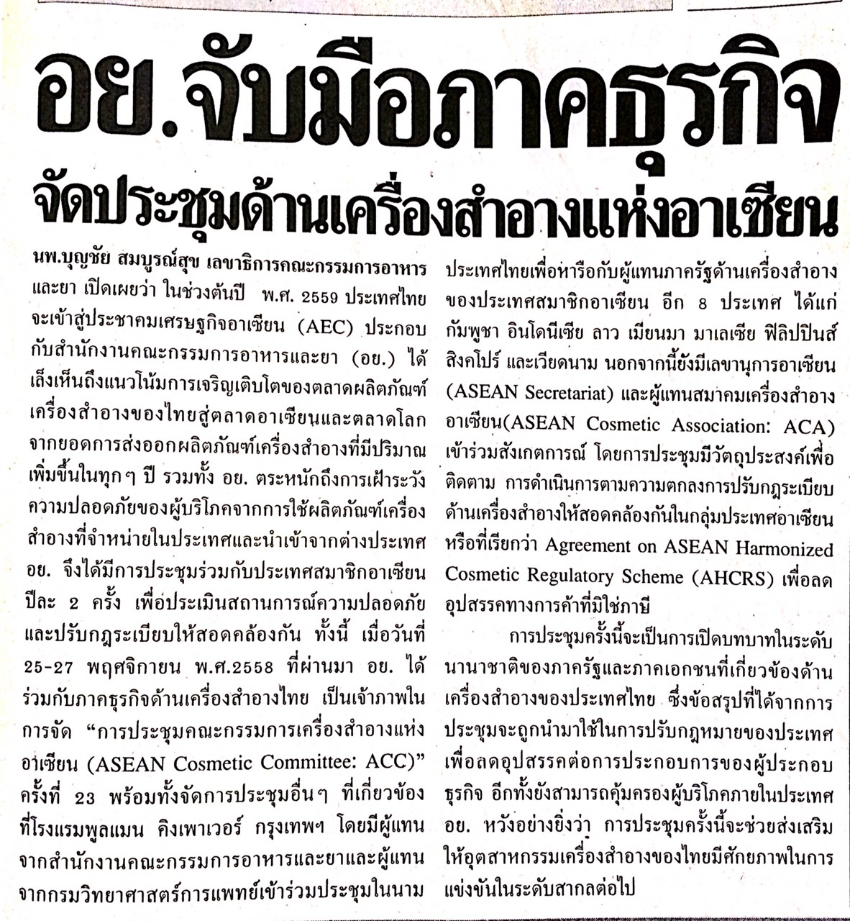

ข่าวประจำวันศุกร์ที่ 4 ธันวาคม พ.ศ.2558 หน้าที่ 21
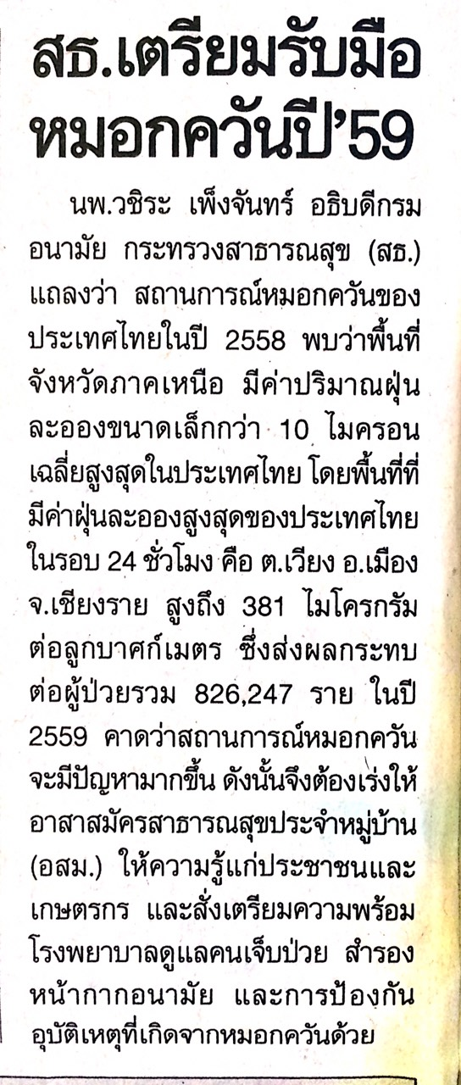

ข่าวประจำวันศุกร์ที่ 4 ธันวาคม พ.ศ.2558 หน้าที่ 21
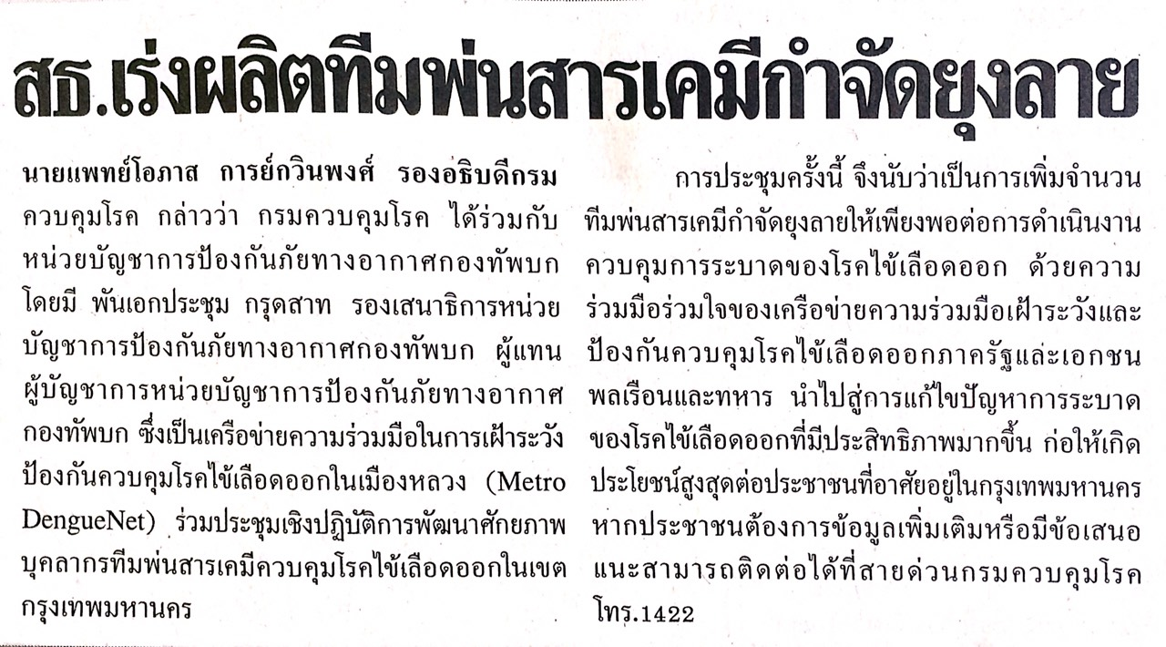

ข่าวประจำวันศุกร์ที่ 4 ธันวาคม พ.ศ.2558 หน้าที่ 10
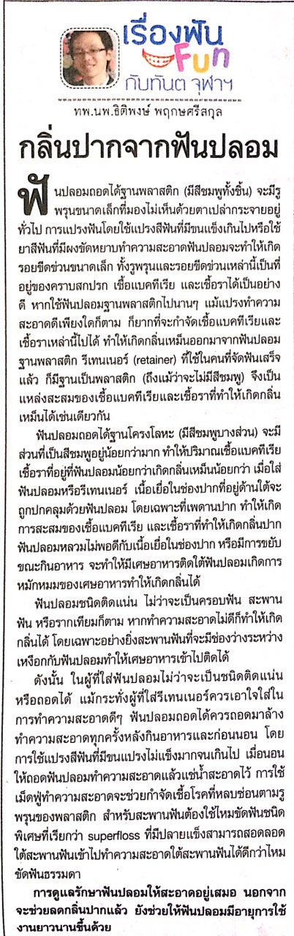
ข่าวประจำวันศุกร์ที่ 4 ธันวาคม พ.ศ.2558 หน้าที่ 10

